“Nos siguen matando”: minga indígena de Colombia
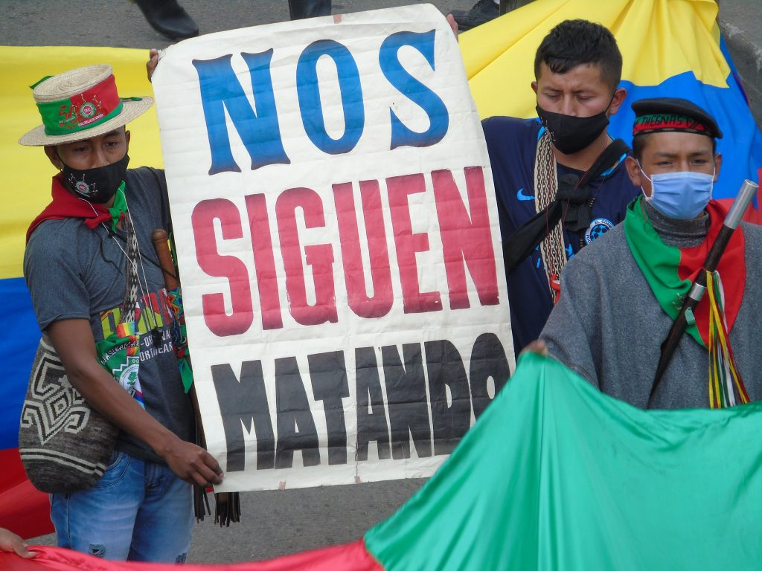Minga indígena en Bogotá (Miguel Estupiñán)
COLOMBIA-
Por Miguel Estupiñán-
Territorio, democracia y paz piden los indígenas del Norte del Cauca. Aproximadamente nueve mil de ellos llegaron a la capital de Colombia el 18 de octubre, en busca de diálogo con el presidente Iván Duque.
Recorrieron un largo camino desde el sur-occidente del país hasta Bogotá, en medio de la solidaridad de amplias capas de la sociedad, pero también siendo objeto de estigmatización por parte de diversos sectores políticos. Cientos de personas se volcaron a las calles y puentes peatonales el domingo, para saludarlos durante su paso por la autopista que conecta al vecino municipio de Soacha con la capital. Días atrás José Félix Lafaurie, presidente de la Federación Colombiana de Ganaderos y exponente del uribismo, había asociado a la movilización con grupos armados ilegales. Paradójicamente, con los mismos grupos que los están matando, pero cuyo terror usan algunos críticos de la minga para intentar desprestigiar las demandas de los indígenas. La otra estrategia es apelar al coronavirus. “Nada justifica poner en riesgo la salud”, dijo hoy el presidente Iván Duque, poniendo la mirada en los riesgos que pueden provocar las aglomeraciones en una semana de paro nacional, negándose a recibir a los voceros de la movilización.
Hermes Pete Vivas, consejero mayor del Consejo Regional del Norte del Cauca, uno de dichos voceros, se rebela frente a la pasividad que se espera de los indígenas en medio del avance de una pandemia peor que la del coronavirus: el etnocidio al que están sometidos. “Nos pusieron tapabocas para callarnos, pero no vamos a callar; vamos a seguir caminando la palabra de acuerdo a las orientaciones de nuestras autoridades, porque también nos están exterminando física y culturalmente”.
Sus palabras hacen recordar a Cristina Bautista, líder pentecostal y autoridad indígena, asesinada en Toribío en octubre de 2019. “Si nos quedamos callados, nos matan; si hablamos, también. Entonces hablamos”, dijo Cristina durante el entierro de dos guardias indígenas a quienes mataron pocos días antes de que también ella cayera alcanzada por las balas de uno de los grupos armados que se disputan el control del territorio ancestral nasa: la columna Dagoberto Ramos, una de las disidencias de la extinta guerrilla de las FARC.
Como explica Insight Crime, “la marihuana tipo ‘cripy’ se ha convertido en un botín criminal de suma importancia para los grupos en el Cauca. Sin embargo, las comunidades indígenas se han opuesto a la siembra de cultivos ilícitos en sus resguardos, y han llevado a cabo varias incautaciones de marihuana en la zona. Esto los ha llevado a ser el principal objetivo de los grupos disidentes”.
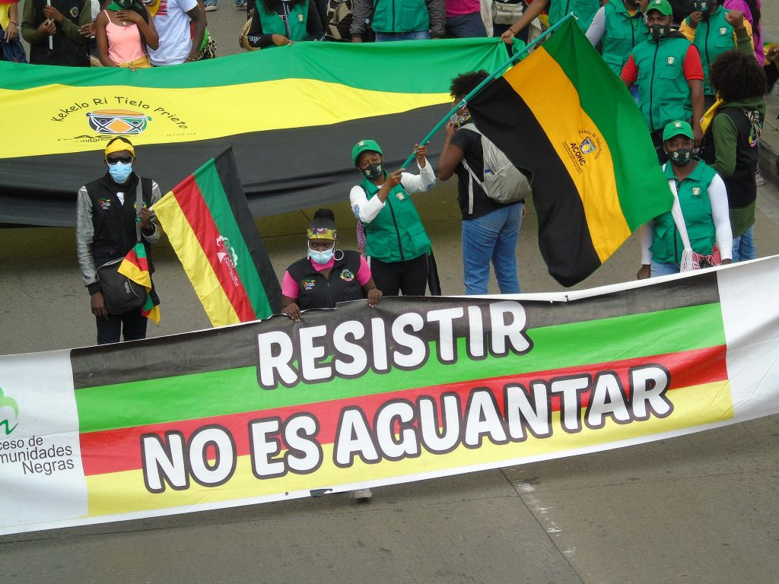
Minga indígena en Bogotá (Miguel Estupiñán)
En vísperas de su asesinato, Cristina Bautista advirtió que la problemática es compartida por afrodescendeintes y campesinos del Chocó y de otras regiones del país. Se trata de un fenómeno a escala nacional. Explicó que la presencia de grupos armados ilegales ha significado una agudización del reclutamiento infantil y una influencia malsana contra los procesos organizativos. “Esta es nuestra casa, no son bienvenidos”, les dijo la líder a los miembros de dichos grupos, antes de citar el Eclesiastés: “No hay nada bajo el sol que no llegue a saberse”. Clamó por justicia y anticipó, confiada, que no habrá impunidad definitiva, dándoles a sus oyentes un mensaje de unidad, particularmente, en favor de la niñez (las nuevas generaciones de indígenas llamadas a asumir el liderazgo, en medio de la persecución): “Tocan a uno, tocan a todos”.
Una primera marcha de la minga se tomó las calles de Bogotá el 19 de octubre. La suma de indígenas de diversas etnias, de afro-descendientes y de campesinos de diferentes regiones del país, acogió a estudiantes, a obreros y a profesionales; sumó brazos y piernas a la caminada y se extendió a lo largo de la avenida NQS (arteria vehicular de la ciudad), luego dobló hacia la calle 26, para dirigirse al centro de la ciudad: a la plaza de Bolívar, en busca del presidente. La noche llegó sin que las puertas del palacio de Nariño se abrieran, sin que el mandatario acogiera la movilización. Una de las pancartas extendidas entre los manifestantes rezaba: “Nos siguen matando”.
Blog del autor: https://haciaelumbral.wordpress.com/@HaciaElUmbral
https://alc-noticias.net/es/2020/10/20/nos-siguen-matando-minga-indigena-de-colombia/

